1. Установите СУБД MySQL. Создайте в домашней директории файл .my.cnf, задав в нем логин и пароль, который указывался при установке.

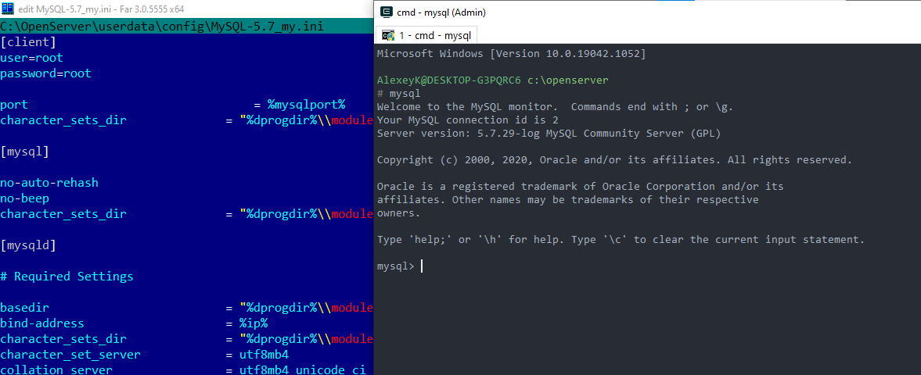

1. Создайте базу данных example, разместите в ней таблицу users, состоящую из двух столбцов, числового id и строкового name.

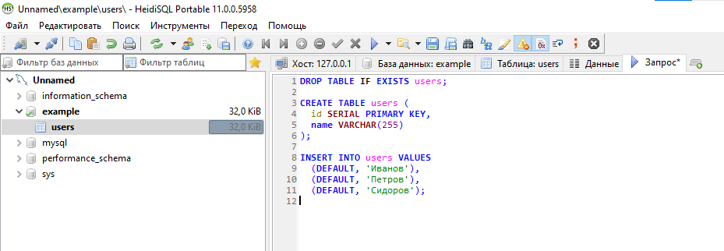

1. Создайте дамп базы данных example из предыдущего задания, разверните содержимое дампа в новую базу данных sample.

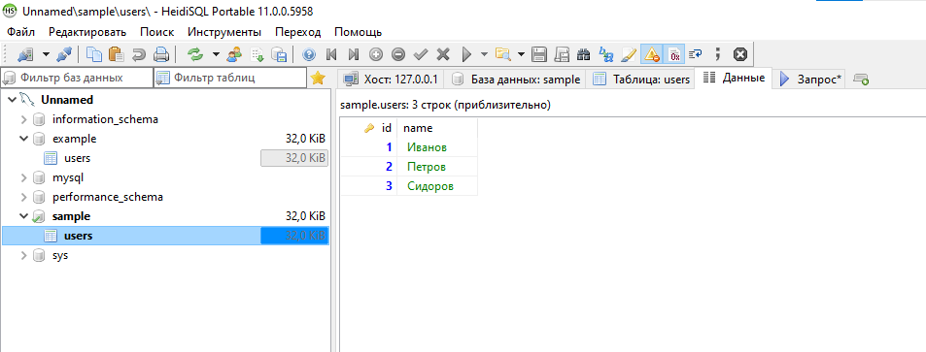

mysqldump example > H:\geekbrains\mysql\les_2\example.sql

mysql sample < H:\geekbrains\mysql\les_2\example.sql

